Приложение №1
Отдел религиозного образования и катехизации Рыбинской епархии
Русской Православной Церкви (Московский Патриархат)

Муниципальное учреждение дополнительного профессионального образования
«Информационно-образовательный Центр»

ДОПОЛНИТЕЛЬНАЯ ОБЩЕОБРАЗОВАТЕЛЬНАЯ ОБЩЕРАЗВИВАЮЩАЯ ПРОГРАММА
социально-педагогической направленности
Основы православной культуры и духовные традиции
русского народа «ВОСКРЕСЕНИЕ»
Для детей 6-7 лет

Денисова Надежда Евгеньевна,
Руководитель сектора дошкольного образования
Отдела религиозного образования и катехизации Рыбинской епархии

Рыбинск, 2020 г.

1.1. Пояснительная записка

Актуальность программы обусловлена возможностью использования религиозно-культурного просвещения в дошкольном образовании как одного из условий духовно-нравственного воспитания детей, что позволит в дальнейшем решить проблему преемственности дошкольного образования и начальной школы в изучении предмета Основы религиозных культур и светской этики при выборе модуля «Основы православной культуры» в начальной школе. Программа разработана на основе педагогических трудов К.Д. Ушинского.
Многовековая русская культура, экономика, уклад жизни, быт, традиции и ценности развивалась на основе православного христианства, которое со времен Крещения Руси князем Владимиром было государствообразующим.
Российская педагогика основывалась на христианском восприятии окружающей среды. Концепция духовно-нравственного воспитания сводилась к познанию мира как к творению Бога. К.Д. Ушинский цель воспитания подрастающего поколения видел в необходимости проложить детям дорогу к Богу, научить осмыслять себя в единстве с миром, основываясь на Евангелие. Он призывал к сохранению народного и традиционного.
В.В. Зеньковский называл дошкольный период «золотой порой для духовно-нравственного становления личности ребенка». По его мнению, в духовно-нравственной сфере дошкольников выделяются такие личностные качества, как доверие, милосердие, послушание, правдивость, трудолюбие. В мотивационно-потребностной сфере появляется необходимость в нравственных ориентирах в отношениях с людьми и миром, в познании мира и принципов мировосприятия. Дошкольный возраст – возраст созревания нравственных ориентиров.
В современном обществе христианство сохраняет и развивает апостольское учение, ничего искусственно не добавляя и не убирая из истории Церкви. Православная культура раскрывает обширные возможности для духовно-нравственного воспитания. Для более полного понимания православной христианской культуры, традиций, связанных с православной культурой, религиозно-культурное просвещение является одним из условий духовно-нравственного воспитания в современном непрерывном образовании.
Основная задача Программы – консолидация усилий педагогов, родителей (законных представителей) и других социокультурных организаций в создании условий для познания основ православной культуры, способствующей духовно-нравственному воспитанию детей.
Ценность данных материалов в том, что они доступно и достоверно формируют у детей дошкольного возраста представления о православной культуре, о целостности картины мира и необходимости бережного отношения к окружающей среде, интерес к истории своего города, края, страны, воспитывают христианские ценности – благотворительность и сопереживание, знакомят с основами духовной русской культуры.
Тип реализации Программы «Основы православной культуры и духовные традиции русского народа: «ВОСКРЕСЕНИЕ» – модульная.
Программа содержит материалы для реализации в дошкольных образовательных учреждениях, распределенные по следующим модулям:
- «Сотворение Мира согласно Библейским Текстам»
- «Православные праздники»
- «Церковное краеведение
Мероприятия с детьми и родителями описаны посредством технологических карт. Содержание модулей реализуется в разных формах, соответствующих возрастным особенностям детей дошкольного возраста и современным требованиям. Это позволит проводить время с детьми познавательно и интересно, формируя у них информационную культуру и культуру православия.
Программа рассчитана на детско-родительские группы.
Возраст детей 6-7 лет. Реализация программы предусматривает совместные действия родителя (законного представителя), педагога и ребенка.
Срок реализации 12 месяцев, 24 часа: три модуля по 8 часов, проведение образовательных мероприятий 2 раза в месяц.
Методы и формы работы: семейные гостиные, беседы, экскурсии, организованные выставки, обучающие и обзорные презентации, моделирование ситуаций, мастерские детского творчества.
Виды занятий: групповые.
Программа «Основы православной культуры и духовные традиции русского народа «ВОСКРЕСЕНИЕ» реализуется совместно Отделом религиозного образования и катехизации Рыбинской епархии Русской Православной Церкви (Московский Патриархат), Департаментом образования г. Рыбинска на основании дополнительного соглашения от 14 октября 2019 года, муниципальным учреждением дополнительного профессионального образования «Информационно-образовательный Центр».
Нормативно-правовая основа:
- Приказ Минпросвещения России от 9 ноября 2018 г., № 196 «Об утверждении Порядка организации и осуществления образовательной деятельности по дополнительным общеобразовательным программам».
- Концепция развития дополнительного образования детей (Распоряжение Правительства РФ от 4 сентября 2014 г. № 1726-р).
- Методические рекомендации по проектированию дополнительных общеразвивающих программ (включая разноуровневые программы) (Приложение к письму Департамента государственной политики в сфере воспитания детей и молодежи Минобрнауки России от 18.11.2015 № 09-3242)
- Конституция Российской Федерации, статья 14, статья 28.
- Федеральный закон "Об образовании в Российской Федерации" от 29.12.2012 N 273-ФЗ.
- Федеральный государственный образовательный стандарт дошкольного образования, утвержденный приказом Министерства образования и науки Российской Федерации от 17 октября 2013года №1155.
- Концепция дошкольного воспитания (одобрена решением коллегии Гособразования СССР 16.06.1989 N 7/1). Текст документа по состоянию на июль 2011 года
- Стратегия развития воспитания в Российской Федерации на период до 2025 года.
- Распоряжение Правительства Российской Федерации о реализации плана мероприятий по реализации в 2016-2020 годах Стратегии развития воспитания в Российской Федерации на период до 2025 года от 12 марта 2016 года № 423-р
- Концепция духовно-нравственного воспитания и развития личности гражданина России, А. Я. Данилюк А. М. Кондаков В. А. Тишков: Стандарты второго поколения, Москва «Просвещение» -2009 г.
1.2 . Цели и задачи
Цель: Приобщение детей, родителей (законных представителей) и педагогов к нравственным и духовным ценностям православной культуры; изучение истории, культуры народа.
Задачи:
1.Сформировать представления о целостности картины мира и необходимости бережного отношения к окружающей среде на примере Библейских текстов.
2. Способствовать освоению нравственных и духовных ценностей христианской культуры на примере православных праздников.
3. Пробудить интерес к православным святыням своего города.
4. Ориентировать семью на духовно-нравственное воспитание детей, помочь в формировании ценностной сферы личности ребенка на основе приобщения к традициям православной духовной культуры, в становлении нравственно здоровой и духовно богатой личности ребёнка
1.3. Содержание программы «Основы православной культуры и духовные традиции русского народа «ВОСКРЕСЕНИЕ»
1.3.1.Тематическое планирование
Месяц | №  занятия |  | Название занятия | Количество часов
 |  |  |  | Теория | Практика
1. Модуль «Сотворение Мира» |  |  |  | 4 | 4
Сентябрь | 1 |  | Формирование целостной картины Мира на примере Библейских Текстов | 0.5 | 0.5
 | 2. |  | Творение Мира: «Планета Земля» | 0.5 | 0.5
 | 3. |  | Первый день творения: «Свет и тьма» | 0.5 | 0.5
 | 4. |  | Второй и третий день творения:  «Растительный мир» | 0.5 | 0.5
 | 5. |  | Четвертый день творения:  «Солнце, звезды и луна» | 0.5 | 0.5
 | 6. |  | Пятый день творения: «Водный мир и птицы» | 0.5 | 0.5
 | 7. |  | Шестой день творения:  «Венец творения и братья наши меньшие». «Почему люди не живут в Раю» | 0.5 | 0.5
 | 8. |  | Формирование бережного отношения к Окружающему Миру.  Диагностика | 0,5 | 0,5
2. Модуль «Православные праздники» |  |  |  | 3,5 | 4,5
Ноябрь | 1. |  | Родительское собрание «Благотворительность как форма духовно-нравственного воспитания» | 0.5 | 0,5
Декабрь | 2. |  | Тематическая семейная гостиная: «Рождественская снежинка: Рождество Христово – Святки: время делать подарки» | 0.5 | 0.5
Февраль | 3. |  | Тематическая семейная гостиная: «Прощеное Воскресение» | 0.5 | 0.5
Март | 4. |  | Тематическая семейная гостиная «Благовещение – праздник весны» | .0.5 | 0.5
Апрель | 5. |  | Тематическая семейная гостиная «Белый цветок – праздник добра. Воскресение Христово» | 0.5 | 0.5
Июнь (июль) | 6. |  | Тематическая семейная гостиная «Праздник Святой Торицы – пробуждение Мира» | 0.5 | 0.5
Август | 7. |  | Тематическая семейная гостиная  «Яблочный Спас – Преображение Господне» | 0.5 | 0.5
 | 8. |  | Диагностическое занятие по модулю «Православные праздники» Викторина «Знаешь ли ты?» | 0 | 1
3. Модуль «Церковное краеведение» |  |  |  | 4,5 | 3,5
В сроки реализации программы. (август) |  | 1. | Экскурсия в храмы города: «Православное христианство: архитектура, икона» | 1 | 0.5
 |  | 2. | Экскурсия в город: «История города на примере православных храмов» | 2 | 0
 |  | 3. | Родительское собрание: «Организации выставки «Возрождение заброшенных святынь» как важное педагогическое средство воспитания нравственного гражданина, патриота малой Родины»  Проведение выставки «Возрождение заброшенных святынь» в дошкольной организации.  Диагностика. Выставка – презентация совместных проектов детей и родителей в разных доступных для детей формах. | 1.5 | 3
Всего 24 часа |  |  |  | 12 | 12

1.3.2. Содержание Программы «Основы православной культуры и духовные традиции русского народа «ВОСКРЕСЕНИЕ»
№ | Наименование темы | Кол-во часов | Содержание программы
1. | Модуль: «Сотворение мира» | 8 | (теоретических – 4,  практических – 4)
1.1 | Формирование целостной картины Мира на примере Библейских Текстов | 0,5  0,5 | Обучающая презентация. Содержание сведений о Творении Мира Богом за шесть дней. Общая картина Мира.  Мастер-класс: Шесть дней творения.  Выполнение коллективной творческой работы.
1.2 | Творение Мира: «Планета Земля» | 0,5  0,5 | Беседа на тему дней творения: первый день. Формирование представлений о Вселенной, о Солнечной системе и строении Земли.  Творческая мастерская. Изготовление модели планеты Земля слоями.
1.3 | Первый день творения: «Свет и тьма» | 0,5  0,5 | Беседа на тему дней творения: первый день. Сотворение Света, отделение Света от тьмы.  Суточный круг: ночь, утро, день, вечер.  Просмотр видеоролика https://youtu.be/DIvJTu1_EYs  творческий мастер-класс «Ночь и день»
1.4 | Второй и третий день творения:  «Растительный мир» | 0,5  0,5 | Беседа на тему дней творения: во второй и третий день.  Чтение текста детской Библии.  Просмотр видеоролика «Рост растений, ускоренная съемка»  Творческая мастерская Изготовление открытки из пластилина «Растительный мир»
1.5 | Четвертый день творения:  «Солнце, звезды и луна» | 0,5  0,5 | Беседа на тему дней творения: четвертый день.  Творческая мастерская Изготовление инсталляции «Божий Мир» из пластилина в технике барельеф на ватмане: изготовление светил.
1.6 | Пятый день творения: «Водный мир и птицы» | 0,5  0,5 | Беседа на тему дней творения: пятый день.  Творческая мастерская Изготовление инсталляции «Божий Мир» из пластилина в технике барельеф на ватмане: изготовление рыб и птиц
1.7 | Шестой день творения:  «Венец творения и братья наши меньшие» «Почему люди не живут в Раю» | 0,5  0,5 | Беседа на тему дней творения: шестой день. Рассказ изгнания из Рая Человека.  Творческая мастерская Изготовление инсталляции «Божий Мир» из пластилина в технике барельеф на ватмане: изготовление животных и птиц.
1.8 | Формирование бережного отношения к Окружающему Миру.  Диагностика. | 0,5  0,5 | Практическое мероприятие: Праздник «Рождение Земли».  Творческая мастерская.  Создание инсталляции целостной картины мира «Творение Богом за 6 дней».  Диагностика.
2. | Модуль: «Православные праздники» | 8 | Теоретических – 3,5,  практических – 4,5
2. 1 | Родительское собрание  1. «Благотворительность как форма духовно-нравственного воспитания».  2. «Как рассказать о Рождестве Христовом и Пасхе детям» | 0,5  0,5 | Обучающая презентация: Раскрытие понятия «Благотворительность». Определение социального и духовного значения благотворительности. Рассказ об истории благотворительности в России.  Творческий мастер-класс по изготовлению рождественской снежинки из ткани на шпажке.
2. 2 | Тематическая семейная гостиная: «Рождественская снежинка: Рождество Христово – Святки: время делать подарки» | 0,5  0,5 | Обучающая презентация. Определение природных признаков зимнего периода.  Рассказ о событиях праздников Рождество Христово и Крещение Господне. Понятие «Святки», традиции празднования Рождества Христова и Крещения Господня в России. Раскрытие духовного значения праздника и добродетели, которую этот праздник несет – милосердие, помощь ближнему. Определение понятия «благотворительность».  Театр. Рождественский Вертеп «Рождество Христово».
2.3. | Тематическая семейная гостиная: «Прощеное Воскресение» | 0,5  0,5 | Обучающая презентация о празднике, о его значении и традициях празднования.  Совместные коллективные игры «Пеку блин», «Прощайка».
2.4. | Тематическая семейная гостиная «Благовещение. Праздник весны» | 0,5  0,5 | Обучающая презентация Определение природных признаков весны.  Сведения о земной жизни Пресвятой Богородицы. События праздника Благовещения.  Тема послушания родителям, сохранение традиционных семейных ценностей и формирование представлений о семейной иерархии.  Трудовой десант «Посадка рассады для клумб»
2.5. | Тематическая семейная гостиная «Белый цветок – праздник добра. Воскресение Христово» | 0,5  0,5 | Обучающая презентация.  Определение природных признаков весеннего времени года.  Сведения о празднике Воскресения Христова и традиции празднования. Раскрытие духовного значения праздника, формирование представления о добродетели, которую воспитывает праздник – сопереживание и самопожертвование.  Творческий мастер-класс по изготовлению белого цветка.
2.6. | Тематическая семейная гостиная «Праздник Святой Торицы – пробуждение Мира» | 0,5  0,5 | Обучающая презентация.  Определение природных признаков летнего периода.  Рассказ о празднике Святой Троицы. Значение праздника и традиции празднования. Формирование бережного отношения к окружающему миру.  Трудовой десант. Высадка выращенной рассады на клумбы.
2.7. | Тематическая семейная гостиная « Яблочный Спас – Преображение Господне» | 0,5  0,5 | Обучающая презентация. События праздника Преображение Господне, традиции празднования. Духовное значение праздника и определение добродетели, содержащейся в празднике.  Командные игры «Донеси яблоко», «Узнай плод».
2.8. | Диагностическое занятие по модулю «Православные праздники» | 1 | Викторина «Знаешь ли ты?»
3. | Модуль: «Церковное краеведение» | 8 | Теоретических – 4, 5, практических – 3,5
3.1 | Экскурсия в храмы города: «Православное христианство: архитектура, икона» | 1 час  0,5 | Экскурсия в Спасо-Преображенский собор г. Рыбинск. Исторический экскурс собора. Общие сведения о христианской культуре на примере архитектуры православного храма.  Рассказ о православной иконе.  Творческая мастерская. Изготовление открытки Спасо-Преображенский Собор»
3.2 | Экскурсия в город:  «История города на примере православных храмов» | 2 часа | Экскурсия по выбору:  1. «Центральный район» - Рассказ о Сретенском храме г. Рыбинска. (в прошлом храмовый комплекс Крестовоздвиженского храма).  2. «Казанский район»  Рассказ о Казанской церкви. (В прошлом Казанский храмовый комплекс).  Рассказ об утраченных храмовых постройках.
3.3 | Родительское собрание: «Организации выставки «Возрождение заброшенных святынь» как важное педагогическое средство воспитания нравственного гражданина, патриота малой Родины»  Проведение выставки «Возрождение заброшенных святынь» в дошкольной организации.  Диагностика. Выставка – презентация совместных проектов детей и родителей в разных доступных для детей формах. | 1.5 часа  3 часа | Презентация.  Видеоролик «Заброшенные церкви Ярославского края»  Рассказ о церковном краеведении как форме патриотического воспитания на примере молодежного движения по восстановлению разрушенных храмов «Преображения»  Участие в создании проектов продуктов интерактивной выставки «Возрождение заброшенных святынь»: Выполнение макета. Фотоколлаж. Художественная зарисовка. Прикладное творчество. Презентация. Альбом с фотографиями в едином оформлении. Книжка-малышка. Дидактическая игра-ходилка с фишками и кубиком. Настольная игра в виде пазлов. По желанию участников.  Организация выставки, представляющей информацию об истории разрушенных храмов, их судьбе на сегодняшний день.  Выставка – презентация совместных проектов детей и родителей в разных доступных для детей формах.
 | Всего часов: | 24

1.4 Планируемые результаты программы
В результате реализации программы приобретены следующие
знания у родителей и детей:
- Имеют представления о главных православных праздниках, увидели их тесную и органическую связь с народной жизнью, с основами духовности русского народа и традиционного уклада жизни, а также с особенностями подготовки и проведения праздничных дней;
- усвоили сведения о библейском происхождении мира;
- ознакомились с историей родного края, его утраченными православными святынями.

навыки и умения у детей:
- полученные знания используют в творческих работах по теме, отвечают на вопросы;
- приобрели умение видеть и понимать необходимость в оказании помощи ближнему;
- визуально сопоставлять устную речь с соответствующим материалом;
Реализация программы способствует воспитанию:
- любви и уважения к культуре, истории, святыням, фольклору, традициям своего народа.
- желание помогать другим, быть правдивым, трудолюбивым, справедливым;
формированию:
- желания у ребенка проявлять заботливое, милосердное отношение к окружающим;
- способности к сопереживанию, совместному переживанию радости и адекватному проявлению этих чувств на основе христианства;
- целостной картины мира и желания бережного к нему отношения.
Программа поможет семье воспитанников:
- формировать ценностную сферу личности ребенка на основе приобщения к традициям православной духовной культуры, в становлении нравственно здоровой и духовно богатой личности ребенка;
- способствовать восстановлению духовных связей между поколениями нашего народа;
- ориентировать на духовно–нравственное воспитание детей через знакомство с основами православной культуры и истории благотворительности и привлечению к ручному труду.

2.1 Календарный учебный график
Модуль «Сотворение Мира»
Количество часов в неделю |  | Количество часов в месяц |  | Количество месяцев | Всего часов
1 |  | 4 |  | 2 | 8
Модуль «Православные праздники»
Часов в месяц | Количество месяцев |  |  |  | Всего часов
1 | 8 |  |  |  | 8
Модуль «Церковное краеведение»
Количество часов в неделю | Количество часов в месяц |  | Количество месяцев |  |  | Всего часов
1 | 4 |  | 2 |  |  | 8

2.2. Условия реализации Программы
Кадровые условия реализации программы
Программу могут реализовать педагоги дополнительного образования, педагоги владеющие основами православной культуры, ФГОС дошкольного образования, современными технологиями работы с детьми и взрослыми.
Материально-технические условия реализации программы:
Актовый зал. В качестве средств обучения используются компьютеры, экран, проектор, аудиоколонки, дидактические материалы на бумажных и электронных носителях.
Организационно-педагогические условия:
Образовательный процесс организуется в очной форме. При проведении очных занятий практическая часть занятий проводится с помощью активных форм (работа в группах, мастер – классы, игры, песни).
  - Формы аттестации
Итоговая аттестация: совместный творческий продукт детей и родителей для выставки «Возрождение заброшенных святынь» в дошкольной образовательной организации
№ | Модуль | Название модуля | Форма аттестации | Методы диагностики
1 | Модуль №1 | «Сотворение Мира» | Диагностика: Создание инсталляции целостной картины мира «Творение Богом за 6 дней». Приложение №1 | Наблюдение, анализ результатов деятельности
2 | Модуль №2 | «Православные праздники» | Викторина «Знаешь ли ты?» Приложение №2 | Диагностическая беседа
3 | Модуль №3 | «Церковное краеведение» | Выставка – презентация совместных проектов детей и родителей в разных доступных для детей формах Приложение № 3 | Анализ результатов деятельности, оценка выполненной работы по критериям

2.4 Оценочные материалы
- Диагностические материалы к модулю «Православные праздники». Викторина «Православные праздники» Вопросы к викторине (приложение № 2)
- Оценочный лист к выставке «Возрождение заброшенных святынь» (приложение № 3)

2.5 Методические материалы программы «Основы православной культуры и духовные традиции русского народа: «ВОСКРЕСЕНИЕ»»

Методическое, дидактическое и материально-техническое обеспечение программы
№ | Тема |  | Методы, в основе которых лежит способ  организации занятия |  |  | Дидактический материал
Модуль «Сотворение мира»
1. | Формирование представления о целостной картине Мира |  | Словесный: рассказ о шести днях Творения Мира,  Визуальный: просмотр обучающей презентации,  Практический: выполнение коллективной творческой работы |  |  | 1. Технологическая карта № 1.2 Тематическая семейная гостиная «Сотворение мира»  2. Презентация № 1.1 «Сотворение мира»  3. Библия для детей.  4. Материал для мастер-класса: карандаши, фломастеры, мелки, альбом, ватман.  Приложения:  1. видеоролик «История Ветхого Завета. Сотворение мира» – телеканал «Радость моя»  2. творческий мастер-класс «Сотворение мира Богом за шесть дней»
2. | Творение Мира: «Планета Земля |  | Словесный: беседа  Практический: лепка из пластилина» |  |  | 1.Технологическая карта № 1.2. «Творение земли: Планета Земля»  2.Презентация № 1.2 «Планета земля»  3. Глобус.  4.Любой фрукт с косточкой внутри (персик, абрикос, слива)  4. Материал для мастер-класса: пластилин  Приложения:  1. видеоролик «Земля с МКС»  2.творческий мастер-класс «Планета Земля»
3. | Первый день творения: «Свет и тьма» |  | Словесный: беседа;  Практический: лепка из пластилина. Изготовление поделки |  |  | 1. Технологическая карта № 1.3 ««Первый день творения: Свет и тьма»  2. Презентация № 1.3 «Первый день творения»  3. Видеоролик «Почему меняется день и ночь. Познавательное видео для детей»  4 Творческий мастер-класс «Ночь и день»
4. | Второй и третий день творения:  «Растительный мир» |  | Словесный: беседа;  Визуальный: наблюдение за растениями;  Просмотр видеороликов  Практический: лепка из пластилина. |  |  | 1. Технологическая карта № 1.4 «Второй и третий день творения: «Растительный мир»  2.Презентация №1.4 «Растительный мир»  4.Материал для мастер-класса: пластилин, картон.  5. Детская Библия.  6. Живые растения  7.Видеоролик «Рост растений. Ускоренная съемка»  8. Творческий мастер-класс «Растительный мир».
5. | Четвертый день творения:  «Солнце, звезды и луна» |  | Словесный: чтение, беседа;  Визуальный: наблюдение за Солнцем, просмотр видеороликов Луны, звезд, Солнца.  Практический: Бумагопластика |  |  | 1.Технологическая карта № 1.5. Четвертый день творения: «Солнце, звезды и луна»  Презентация № 1.5 «Светила»  4.Материал для мастер-класса: картон, цветная бумага, клей-карандаш  5.Детская Библия.  Приложения:  1. видеоролик: «О солнце для детей»  2. Мультфильм: – сказка: "Свет от Солнца и Луны»  3. Солнечная система для детей Детский обучающий мультфильм про космос Земля. Луна.  4. Творческий мастер-класс «Общее Солнце»
6. | Пятый день творения: «Водный мир и птицы» |  | Словесный: чтение, рассказ, беседа;  Визуальный: наблюдение за рыбами и птицами, просмотр видеороликов;  Практический:  ИЗО. |  |  | 1.Технологическая карта № 1.6 «Пятый день творения: «Водный мир и птицы»  2.Презентация №1 .6 «Водный мир и птицы»  3.Материал для творческой мастерской: заготовки рыб и птиц из картона, пластилин.  4.Детская Библия.  Приложения:  1. видеоролик « Рыбы. Детям про рыб» https://youtu.be/ljcVEvsJz9c  2. Видеоролик «Мультик ПРО ПТИЦ для детей Звуки животных развивающее видео» https://youtu.be/HvG4iwcNXWk  3. Игра «Угадай кто?»  4. Творческая мастерская «Рыбы и птицы»  5. Рассказ К.Д. Ушинского «Птицы»
7. | Шестой день творения:  «Венец творения и братья наши меньшие», «Почему люди не живут в Раю» |  | Словесный:  чтение, беседа;  Визуальный: просмотр презентации, видеороликов;  Практический: развивающее творческое занятие. |  |  | 1.Технологическая карта №1 .7 «Венец творения и братья наши меньшие»  2.Презентация № 1.7 «Венец творения и братья наши меньшие»  4.Материал для мастер-класса: картон, лоскуты ткани, клей-карандаш, ножницы.  5.Детская Библия.  Приложения:  1 видеоролик: Истории Ветхого Завета: Адам и Ева – детский канал: «Радость моя»  2. Песня по мотивам рассказа К.Д, Ушинского «Слепая лошадь»  3. Видеоролик «Дикие животные» Развивающее видео для детей от года. «Дикие животные и их детеныши (Звуки)» канал «Умный Ребенок»  4. Рассказ К.Д, Ушинского «Кот Васька»  5.Развивающее творческое занятие: лоскутная аппликация «Ласковая кошка»
8. | Формирование бережного отношения к Окружающему Миру. |  | Словесный: рассказ беседа, чтение стихов.  Визуальный: просмотр видеоролика  Игровой: сюжетно-ролевые игры.  Практический: ИЗО  Диагностика. |  |  | Материал:  1. Технологическая карта № 1.8 «Проведение семейной гостиной: Праздник «Рождение Земли»  2.Ноутбук, проектор, экран, колонки  3.Ширма;  4.Макет земли и фигуры животных;  5.Детские костюмы лесных и домашних животных;  6.Выставка рисунков «Красота Божьего мира»;  7.Большие мячи;  8.Фонограмма звуков природы;  9. Альбомы, карандаши или восковые мелки.  10. Круг, разделенный на 6 секторов по дням творения и картинки по дням творения.  Приложения:  1. видеоролик: «Гимн экологов  2. стихи для детей о сотворении Мира Богом за шесть дней;  3. постановка танца с мячами;  4. лист диагностики модуля «Сотворение Мира».
2. модуль «Православные праздники»
1. | Родительское собрание  1.«Благотворительность как форма духовно-нравственного воспитания».  2. «Как рассказать о Рождестве Христовом и Пасхе детям» |  |  | Работа с родителями  Словесный: рассказ, беседа.  Визуальный: просмотр презентации  Практический: творческий мастер-класс |  |  | 1. Презентация «Рождество Христово – время благотворительности»; презентация «Белый цветок – праздник добра», презентация «Благотворительность как форма духовно-нравственного воспитания».  3. Технологические карты № 2.2, № 2.5  4. Материалы для ручного труда: деревянная шпажка, полоски ткани, картон, трафареты звезды, клей-карандаш, стразы, клеевой пистолет; полоски из белой бумаги 1Х10 см, куги их жёлтого картона диаметром 1.5-2 см., зеленые ленты шириной 1 см, длинной 10-25 см.  5. Приложение «История праздника Белого цветка»
2. | Тематическая семейная гостиная: «Рождественская снежинка: Рождество Христово – Святки: время делать подарки» |  |  | Работа с группой совместно с родителями  Словесный: рассказ, беседа  Визуальный: просмотр презентации  Игровой: театральное представление  Практический: мастер-класс |  |  | 1. Технологическая карта № 2.2;  2.Обучающая презентация № 2.2. «Рождество Христово – время благотворительности »  3. Кукольный спектакль: «Рождественский вертеп»:  куклы, кулиса, сценарий.  4. Колядка и тропарь Рождества Христова
3. | Тематическая семейная гостиная: «Прощеное Воскресение» |  |  | Словесный: рассказ, беседа  Игровой: коллективные игры,  театрализованное представление . |  |  | 1. Технологическая карта № 2.3.  2.Плоскостной театр «Мытарь и фарисей»: куклы из картона.  3. Игра «Прощайка».  4.Игра: «Пеку блин».  5. Игра «Карусель»  6. Перетягивание каната
4. | Тематическая семейная гостиная «Благовещение. Праздник весны» |  |  | Словесный: рассказ, беседа.  Визуальный: просмотр презентации и видеоролика  Практический: трудовые действия |  |  | 1. Технологическая карта № 2.4  2.Обучающая презентация «Благовещение – праздник весны»  3. видеоролик с песней «Благовещенское солнышко»  4. Тропарь «Благовещение Пресвятой Богородицы»  5. Посадочный материал: грунт, семена. Инвентарь: лейка, горшок для рассады, совок.
5. | Тематическая семейная гостиная «Белый цветок – праздник добра. Воскресение Христово» |  |  | Словесный: рассказ, беседа.  Визуальный: просмотр презентации, видеоролика  Практический: творческий мастер-класс. |  |  | 1. Технологическая карта № 2.5  2. Обучающая презентация: «Белый цветок – праздник добра. Воскресение Христово»  3. Видеоролик: «Колокольный звон»  4. Пасхальный тропарь  5. Творческий мастер-класс.
6. | Тематическая семейная гостиная «Праздник Святой Торицы – пробуждение Мира» |  |  | Словесный: рассказ, беседа.  Визуальный: просмотр презентации  Практический: трудовая деятельность |  |  | 1. Технологическая карта № 2.6  2.Обучающая презентация «Троица. Пробуждение природы»  3. Посадочный материал: саженцы для высадки на клумбу.  Инвентарь: совки (лопатки), лейка.  4. Тропарь праздника «Сошествие Святого Духа», «Ангельское Трисвятое»
7. | Тематическая семейная гостиная « Яблочный Спас – Преображение Господне» |  |  | Словесный: рассказ, беседа  Визуальный: просмотр презентации.  Игровой: командные и групповые игры. |  |  | 1. Технологическая карта № 2.7  2. Обучающая презентация: «Преображение Господне»  3. Игры «Донеси яблоко», «Узнай плод»  4. Яблоки, различные плоды, корзинки, ложки.  5. Тропарь «Преображение Господне»
3. Модуль «Церковное краеведение»
1. | Экскурсия в храмы города: «Православное христианство: архитектура, икона, живопись» | Экскурсия  Словесный: рассказ, беседа;  Визуальный: визуализация храмового пространства;  Практический: развивающий творческий мастер-класс. |  |  | 1.Конспект проведения экскурсии № 1 (Технологическая карта 3.1)  2.Развивающий творческий мастер-класс: «Открытка Спасо-Преображенский собор»
2. | Экскурсия в город:  «История города на примере православных храмов» | Пешая прогулка по городу.  Словесный: рассказ, беседа  Визуальный: просмотр фотографий, визуализация окружающего пространства. |  |  | 1.Конспект проведения экскурсии №2 (Технологическая карта 3.2, 3.3)  2. Фото старого Рыбинска
3. | Родительское собрание: «Церковное краеведение на примере выставки «Возрождение заброшенных святынь»  Организации выставки «Возрождение заброшенных святынь» как важное педагогическое средство воспитания нравственного гражданина, патриота малой Родины | Работа с родителями:  Просмотр презентации  Беседа.  Совместная работа родителей и детей. |  |  | Презентация № 3.1  Видеоролик «Заброшенные церкви Ярославского края»  - Памятки для каждого родителя «Правила выбора темы»,  Материалы для практической работы

3. Библиографический список
- Абрамова А. Пособие в помощь родителям и педагогам «Введение в традицию», изд: Москва, 2014.[текст] С-354
- Антонова Е.Э. «Песня как средство религиозно-культурного просвещения младших школьников»/ диссертация, [текст] ЯГПУ им. К.Д. Ушинского, г. Ярославль, 2017, С-118
- Белая К.Ю. Организация методической работы с педагогами на этапе введения ФГОС ДО // Справочник старшего воспитателя.-2014.-№4.-с. 4-8.
- Библия: книги Священного писания. Ветхого и Нового Завета. Канонические, в русском переводе. Изд: Российское библейское сообщество, Москва, 1994.[текст] С-1568
- Дары Фребеля: первые дидактичесиие материалы для детей дошкольного возраста [электронный ресурс], режим доступа http://rodnaya-tropinka.ru/dary-frebelya/, дата обращения: 20.02.2020
- Дивногородцева С.Ю. «Духовно-нравственное воспитание в теории и опыте православной педагогической культуры» - изд: Москва, 2008.[текст], С- 305.
- Дошкольная педагогика \ под ред. В.И.Ядешко, Ф.А. Сохина. –М. :Просвещение, 1978.,С.-175
- Духовные истоки воспитания, Альманах№1-2, 2004, С-221
- Зеньковский В.В. «Педагогические сочинения»- изд.: Саранск, 1996.[текст]
- Зеньковский В.В. «Педагогика» [электронный ресурс], интернет портал «Азбука веры», режим доступа: https://azbyka.ru/otechnik/Vasilij_Zenkovskij/pedagogika/ (дата обращения 20.04.2020)
- Истрофилова О.И. Инновационные процессы в образовании: учебно-методическое пособие, [Текст] изд.: Нижевартовский государственный университет, 2014, С.- 134
- Конституция Российской Федерации. [электронный ресурс] - режим доступа:http://www.consultant.ru/cons/cgi/online.cgi?req=doc&base=ESU&n=18432#09075498538842783 (дата обращения 02.02.2020)
- Концепция дошкольного воспитания / Под ред. В.В. Давыдова. - М., 2005. [электронный ресурс] – режим доступа: http://www.consultant.ru/cons/cgi/online.cgi?req=doc&base=ESU&n=18432#09075498538842783 (дата обращения 30.03.2020)
- Концепция духовно-нравственного развития и воспитания личности гражданина России. Под редакцией: А.Я. Данилюк. [Текст] изд.: Москва, Просвещение, 2009, С.- 24
- Конвенция ООН о правах ребенка. [электронный ресурс], режим доступа: (дата обращения 01.03.2020) http://www.consultant.ru/document/cons_doc_LAW_9959/
- Макеева С.Г. Основы православной культуры: учебно-методическое пособие [Текст]/С.Г. Макеева – Ярославль: изд.: ЯГПУ им. К.Д. Ушинского, 2013.С.-35
- Метлик И.В., Потаповская Т.М. Духовно-нравственное воспитания как средство взаимодействия с семьи, школы и родителей, изд.: Москва, «Педагогика», 2016 - №9, С.- 57-65
- Обойщикова Е.Д. «Педагогическое содействие родителям в осознанном выборе модуля «Основы православной культуры» учебного курса Основ религиозных культур и светской этики» показаны несколько форм взаимодействия с родителями младших школьников»- диссертация, Ярославль, ЯГПУ им. К.Д. Ушинского, 2018, С.-108
- Петракова Т.И. Цель и объект духовно-нравственного воспитания. Заметки религиозного образования Вестник ПСТГУ IV: Педагогика. Психология2008 Вып. 2(9),С. 40–57[электронный ресурс] режим доступа: https://docviewer.yandex.ru/view/112814049/, дата обращения: 06.05.2020
- Православие и русская культура: учебное пособие, Колбасовский Ю.А, [Текст] изд.: Ярославль ОАО «Рыбинский дом печати», 2018, С.-316
- Принципы диалогичности воспитания // реферат [электронный ресурс], режим доступа http://allrefs.net/c13/4edkb/p94/ ,дата обращения 03.03.2020
- Программа духовно-нравственного воспитания детей дошкольного возраста «Маленькими шажками в большой мир», [Текст] Изд.: Сахалинская обл. 2006 год, С.- 34
- Святое Евангелие / Сибирская благозвонница – Москва, 2017г.
- Симсон Л.А. «Религиоведение» - учебно-методическое пособие, [Текст] изд.: Рыбинск, 2016.- С.85
- Склярова Т.В. Православное воспитание в контексте социализации, [Текст] изд.: Москва, СТПГУ, 2006 , С-149
- Соколов, А.Р. Российская благотворительность в XVIII – XIX в.в. // Отечественная история, 2003.- №6.
- Стратегия развития воспитания в Российской Федерации на период до 2025 года". [электронный ресурс] режим доступа: URL: https://rg.ru/2015/06/08/vospitanie-dok.html (дата обращения 30.12.19.г.)
- Ушинский К.Д. Педагогические сочинения в 6-ти томах. Изд.: Педагогика, Москва, 1989. [электронная версия] – режим доступа https://search.rsl.ru/ru/record/01001512941 (дата обращения - 25.02.2020)
- Федеральный закон от 26 сентября 1997 г. N 125-ФЗ "О свободе совести и о религиозных объединениях" (с изменениями и дополнениями). [электронный ресурс] – режим доступа http://www.consultant.ru/document/cons_doc_LAW_140174/ (дата обращения 22.03.2020)
- Федеральный закон "Об образовании в Российской Федерации" от 29.12.2012 N 273-ФЗ URL: http://www.consultant.ru/document/cons_doc_LAW_140174/ (дата обращения 29.03.2019 г.)
- Федеральный государственный образовательный стандарт дошкольного образования, утвержденный приказом Министерством образования и науки РФ от 17 октября 2013года № 1155. [электронный ресурс] режим доступа http://www.consultant.ru/document/cons_doc_LAW_154637/, дата обращения: 13.04.2020

Приложение 1 (к программе)
Диагностические материалы к модулю «Сотворение мира»
Материалы: Круг, разделенный на 6 секторов: вода, небо, суша, светила, рыбы, птиц, животных, человека.
11
Метод диагностирования: наблюдение
Попросить детей расставить фигуры в соотношении с днями творения. Наблюдать, насколько быстро и правильно ребёнок справляется.
Задать вопросы:
Как нужно относиться к окружающей природе?
Нужно ли заботиться о животных?
Зачем нужно беречь растительность?
Критерии:
1.Умение определить день сотворения исходя из библейских текстов.
2. Понимание необходимости бережного отношения к природе.
Критерии оценки:
«Знает»
«Частично знает»
«Не знает»

приложение 2( к программе)
Диагностические материалы к модулю «Православные праздники».
Викторина «Православные праздники»
№ | вопрос | знает | частично знает | не знает
 | Когда отмечают Рождество Христово в России? (7 января)
В каком городе родился младенец Иисус?
(Вифлеем)
Как зовут маму Иисуса Христа?
(Мария)
 | Кто принес благую весть Марии о рождении Христа? (Архангел Гавриил)
Второе название праздника Пасхи?
(Светлое Христово Воскресение)
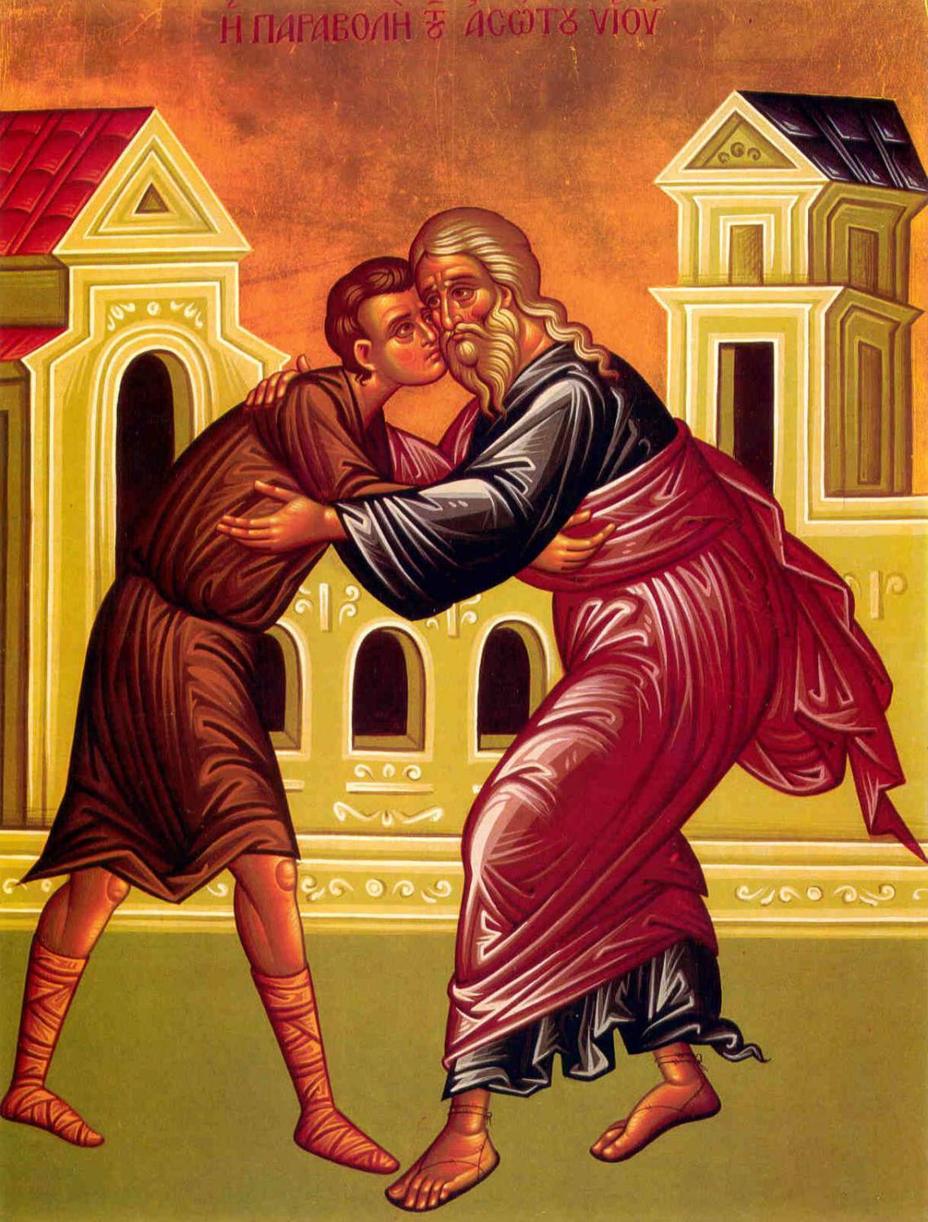
Какому событию посвящена икона?
(Возращение блудного сына)
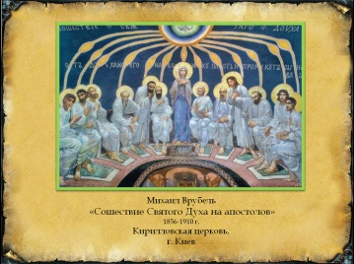
Какому событию посвящена икона? «Сошествие Святого Духа на апостолов. Троица»
Как звали пророка, который крестил Иисуса Христа в Иордане?
(Иоанн Креститель)
 | Что такое Евангелие? Как переводится слово «Евангелие»? (Благая весть)
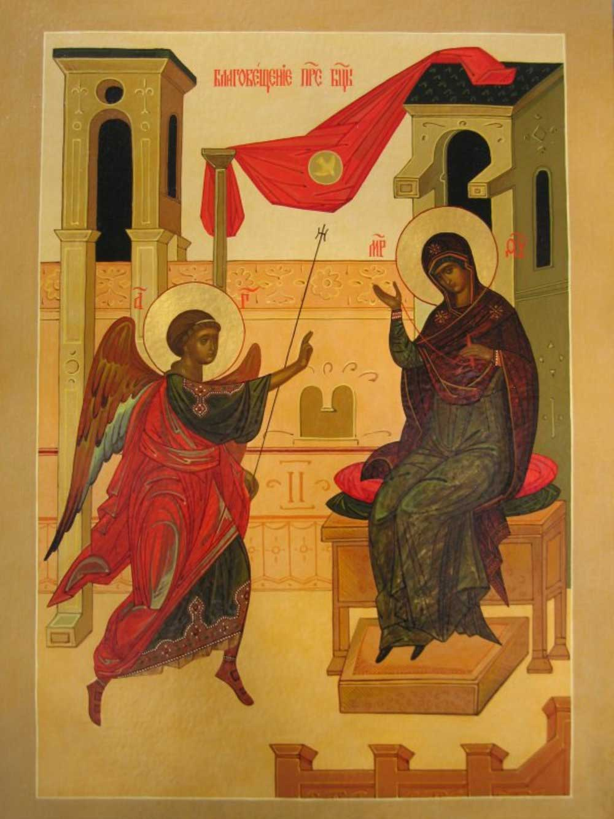
Какое событие изображено на иконе? (Благовещение Пресвятой Богородицы)
 | Какую птицу считают символом чистоты? (Белый голубь)
 | Отгадай загадку: Пахнет смолою и плюшками, детскими снами, хлопушками, елочки маленький ствол, дарит Господь (Рождество)
В какой день это произошло?
И когда Иисус выходил из воды, тотчас увидел Иоанн, раскрытие небеса и Духа, как голубя, сходящего на Него. И глас был с небес: Ты Сын Мой возлюбленный, в котором Мое благоволение.
(Крещение Святое Богоявление)
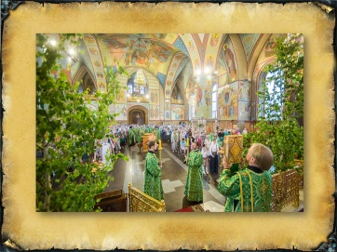
Какой праздник отмечается в храме?
Отгадайте загадку:
Весть летит во все концы: Трубят Ангелы-гонцы, В небесах поют Христа: Он от тления восстал! То не выдумка, не сказка, Главный праздник - наша (ПАСХА – светлое Христово Воскресение)
Отгадай загадку:
Что за чудо? Это ново: на апостолов Христовых
В виде пламенных языков Бог – Святый Дух сводится. Так явила нам себя Пресвятая (Троица)
 | В какой день ученики впервые увидели Иисуса в Божественной ипостаси на вершине горы Фавор? (Преображение Господне)
Какое качество проявил человек? (милосердие, взаимовыручка)
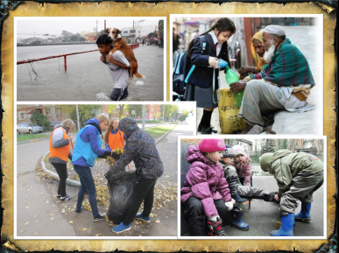
Картина «благотворительность» Что происходит на картинке?
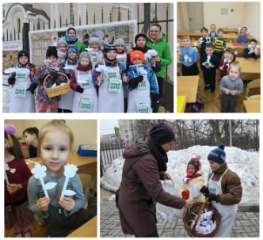

«Изображение храма» – картина
К какой культуре относиться храм?
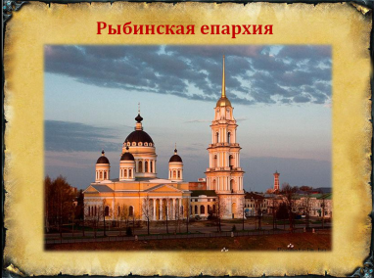

 | Общий балл
Критерии оценки:
«Знает» 14-20 правильных ответов на вопросы (70-100%)
«Частично знает» 7-14 правильных ответов на вопросы (35-70%)
«Не знает» менее 7 правильных ответов на вопросы (менее 35)

приложение 3 ( к программе)
Оценочный лист: Выставка «Возрождение заброшенных святынь»
№ | Критерий | Соответствует | Частично соответствует | Не соответствует
1 | Участие ребенка в творческой работе.
2. | Соответствие заданной теме
3. | Аккуратность выполнения работы.
4. | Актуальность работы
5. | Умение изложить материал

